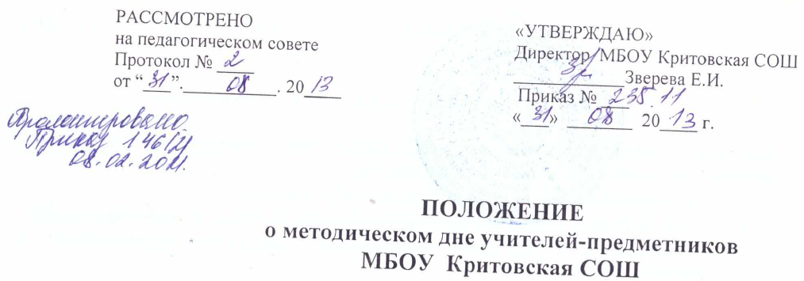

1. Общие положения

1.1. На основании коллективного договора педагогическим работникам школы предоставляется методический день.
1.2. Цель предоставления методического дня – создание необходимых условий для повышения педагогического мастерства и совершенствования методической подготовки учителя.
1.3. Методический день предоставляется учителям, имеющим объём учебной нагрузки, позволяющий без нарушений учебного режима школы и перегрузки учащихся не проводить уроки в какой-либо день недели.
1.4. Методический день не является дополнительным выходным днём педагога.

2. Режим методического дня.

2.1. Методический день учителя посвящается самообразованию, которое предполагает:
• изучение законодательных актов и нормативных документов по вопросам образования;
• работу в соответствии с тематическим планированием;
• овладение конкретными педагогическими технологиями, адаптацию их к условиям образовательного процесса в конкретном классе;
• изучение передового педагогического опыта;
• знакомство с новинками научной и методической литературы;
• разработку методических материалов по своему предмету и по внеклассной работе;
• разработку индивидуальных заданий для учащихся;
• посещение библиотек, лекций специалистов, работу в методическом кабинете.
2.2. Перед началом каждого учебного года в сроки, установленные администрацией школы, педагогические работники представляют заместителю директора по учебно-воспитательной работе примерный план разработки методических материалов, которая осуществляется в ходе методических дней, а также описание предполагаемых результатов работы по темам самообразования.
2.3. В методический день учитель-предметник обязан:
• участвовать во всех заранее запланированных мероприятиях, проводимых как в школе, так и вне её территории;
• при необходимости заменять заболевших учителей;
• присутствовать на открытых уроках коллег из методического объединения;
• при выполнении обязанностей классного руководителя - руководить дежурством класса по школе.

3. Контроль соблюдения режима методического дня.

Контроль соблюдения режима методического дня осуществляет заместитель директора по учебно-воспитательной работе. Он:
• контролирует работу учителей по самообразованию;
• даёт индивидуальные рекомендации учителям по темам их самообразования;
• организует и проводит методические совещания, теоретические и практические семинары;
• осуществляет руководство другими формами методической работы;
• осуществляет помощь в составлении индивидуальных программ самообразования педагогов;
• организует и проводит диагностику результатов работы учителей и повышения их профессионального мастерства.

Настоящее Положение вступает в силу с момента его утверждения приказом директора по согласованию с профсоюзной организацией Учреждения.

